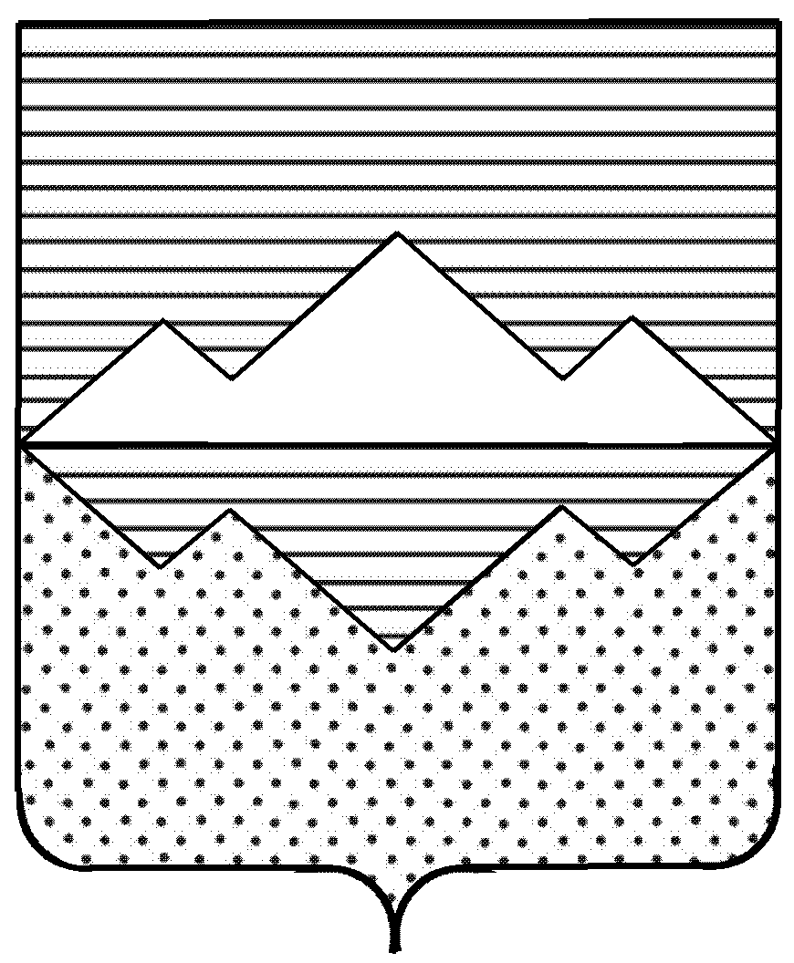
Собрание депутатов
Саткинского муниципального района
Челябинской области
РЕШЕНИЕ

от 29 ноября 2013 года №511/52
г. Сатка

О внесении изменений в перечень
муниципальных нежилых помещений,
на которые существует преимущественное
право приобретения арендаторов

На основании Гражданского кодекса Российской Федерации, Федерального закона от 06 октября 2003 г. N 131-ФЗ "Об общих принципах организации местного самоуправления в Российской Федерации", Федерального закона от 21 декабря 2001 г. № 178-ФЗ «О приватизации государственного и муниципального имущества», в соответствии с Федеральным законом от 22 июля 2008 г. №159-ФЗ «Об особенностях отчуждения недвижимого имущества, находящегося в государственной собственности субъектов Российской Федерации или в муниципальной собственности и арендуемого субъектами малого и среднего предпринимательства, и о внесении изменений в отдельные законодательные акты Российской Федерации», положением «О порядке приватизации муниципального имущества Саткинского муниципального района», утвержденного решением Собрания депутатов Саткинского муниципального района от 23.11.2005 г. №73/8, руководствуясь Уставом Саткинского муниципального района, решением Общественного Координационного Совета по развитию малого и среднего предпринимательства Саткинского муниципального района,

СОБРАНИЕ ДЕПУТАТОВ САТКИНСКОГО МУНИЦИПАЛЬНОГО РАЙОНА РЕШАЕТ:

1.Внести в приложение №1 к решению Собрания депутатов Саткинского муниципального района от 25.03.2009 г. №536/49 (перечень муниципальных нежилых помещений, подлежащих продаже, на которые существует преимущественное право приобретения арендаторов (далее по тексту перечень) (в редакции от 07.04.2010 г., 15.09.2010 г., 17.08.2011 г., 22.02.2012 г., 28.03.2012 г., 26.04.2012 г., 27.06.2012 г., 19.07.2012 г., 31.10.2012 г., 28.11.2012 г., 26.12.2012 г., 27.02.2013г., 27.03.2013г., 28.08.2013г.) изменения, следующего содержания:
- дополнить перечень пунктом 58, 59 (согласно приложению).
2. Настоящее решение опубликовать в газете «Саткинский рабочий».
3.Контроль за исполнением настоящего решения возложить на комиссию по финансам, бюджету и экономической политике (председатель Бурматов Н.П.).

Глава Саткинского
муниципального района А.А. Глазков

Приложение №1

к Решению Собрания депутатов
Саткинского муниципального района
№_______ о т___________________

Перечень муниципальных нежилых помещений, подлежащих продаже, на которые существует преимущественное право приобретения арендаторов дополнить

№ п/п | Объект муниципальной собственности | Арендатор | Площадь, кв.м. | Вид использования
58 | Челябинская область,  г. Сатка,  ул. Пролетарская, д.10 | ИП Загуменнова И.В. ООО «Премьер» | 310,2 | нежилое помещение
59 | Челябинская область,  г. Сатка,  ул. Пролетарская, д.30 | ООО «Премьер» | 79,2 | нежилое помещение

Начальник
Управления земельными и
имущественными отношениями Администрации
Саткинского муниципального района С.В. Буков

